

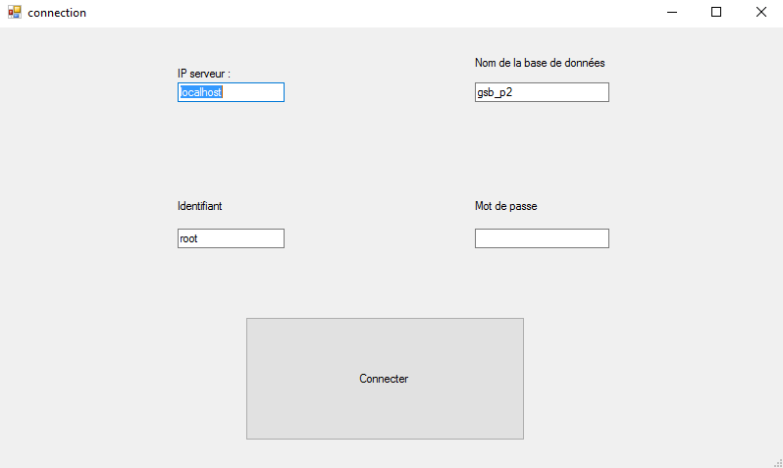
Au lancement de l’application ont tombe sur une page de connexion, pour la fluiditer des test les valeurs sont près remplis avec les accès mais évidement dans un contexte plus professionnel celle-ci seront vide.
En cas de connexion réussite une message box validera la connexion, dans le cas contraire elle affichera un message d’erreur.

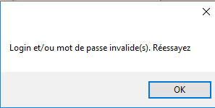
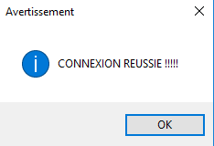

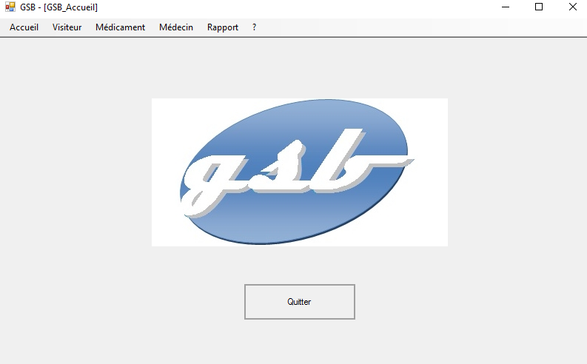
La page d’accueil est composer du logo de l’entreprise ainsi que d’un bouton afin de quitter l’application, Ont y retrouve également la barre de navigation commune à toute les pages.
Le bouton accueil permet de rejoindre la page si dessus depuis n’importe ou dans l’application.

I. Visiteur

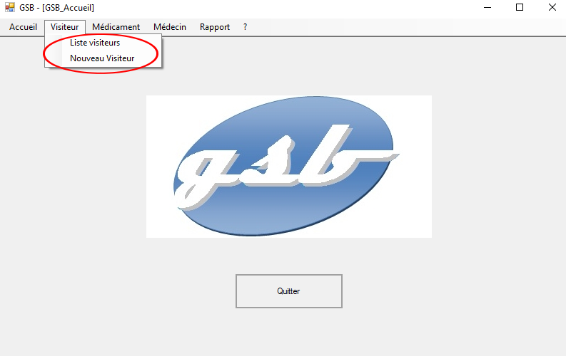

Lorsque l’ont clique sur visiteur ont à accès à un menu déroulant permettant soit d’aller visionner les visiteurs existant soit de venir en créer un supplémentaire, Dans les deux cas il suffit de cliquer sur le bouton voulu.
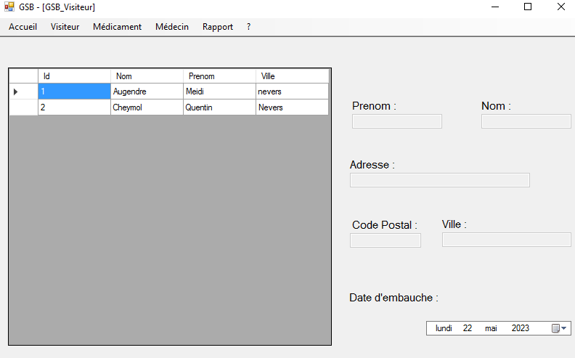
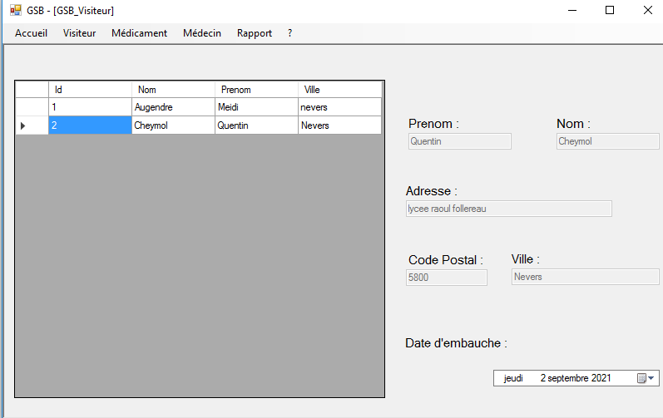
Au lancement de la page de visionnage des visiteurs, les champs sur la droite sont vide à l’exception de la date d’embauche incrémenter par défaut avec la date du jour.
Lorsque que l’utilisateur clique sur l’un des éléments du « tableau » de gauche, les champs seront automatique rempli par les valeurs correspondante.
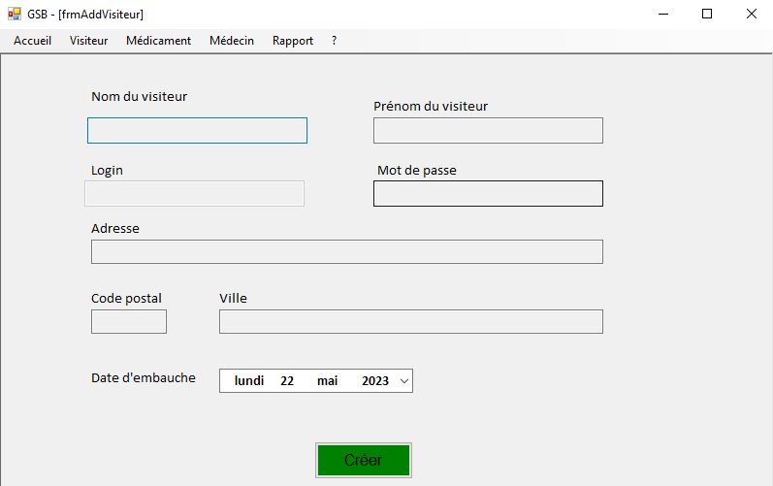
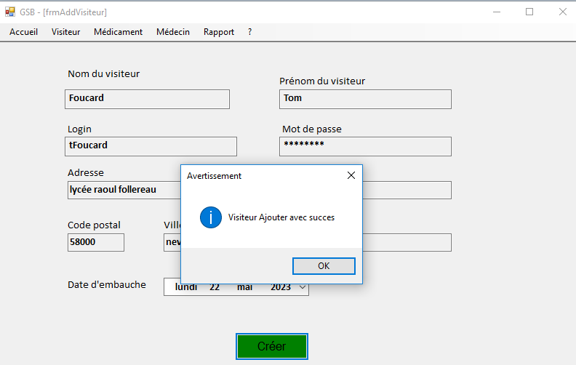
Lorsque l’ont clique sur le bouton créer l’ont est emmener sur un formulaire permettant de remplir les éléments de constituant la fiche d’un visiteur. L’application accepte les champs vides.
Si tout est accepter un messager de validation est envoyer, dans le cas contraire un message d’erreur s’affiche. Dans tout les cas les champs sont tous vider ou remit à leurs valeurs par défaut
II. Medecin
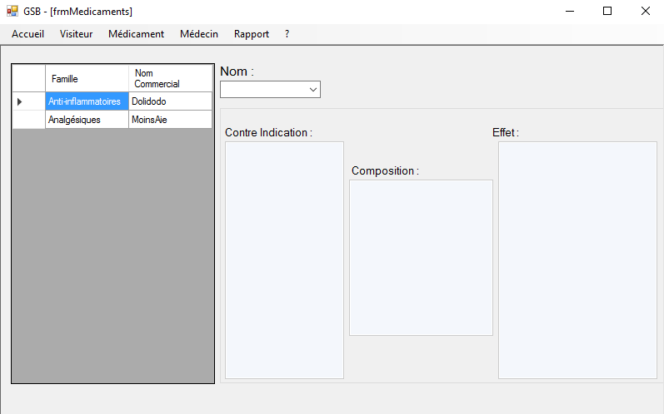

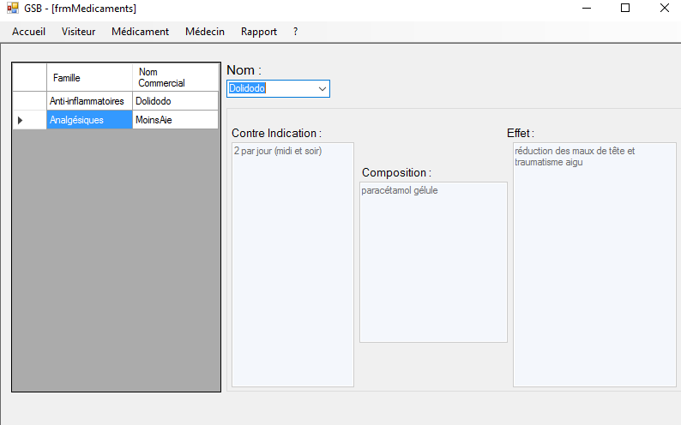
Au lancement de la page de visionnage des médicaments, les champs sur la droite sont vide à l’exception du champs déroulant (combo box) avec la liste de tout les noms des médicaments.
Lorsque que l’utilisateur clique sur l’un des éléments du « tableau » de gauche, les champs seront automatique rempli par les valeurs correspondante. De même si l’utilisateur choisi un nom dans le champs déroulant.
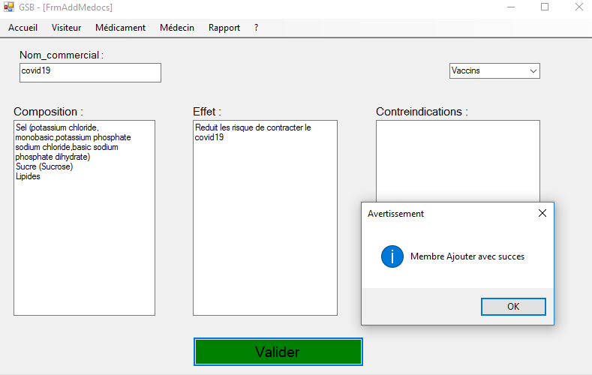
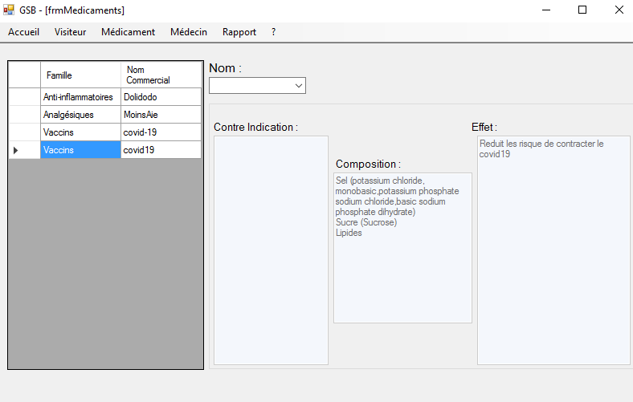
Lorsque l’utilisateur choisi l’option de création de médicament il arrive sur un formulaire vierge ou il peut remplir tout les champs correspondant à une fiche médicament.
L’application accepte les champs vides.
Si tout est accepter un messager de validation est envoyer, dans le cas contraire un message d’erreur s’affiche. Dans tout les cas les champs sont tous vider ou remit à leurs valeurs par défaut
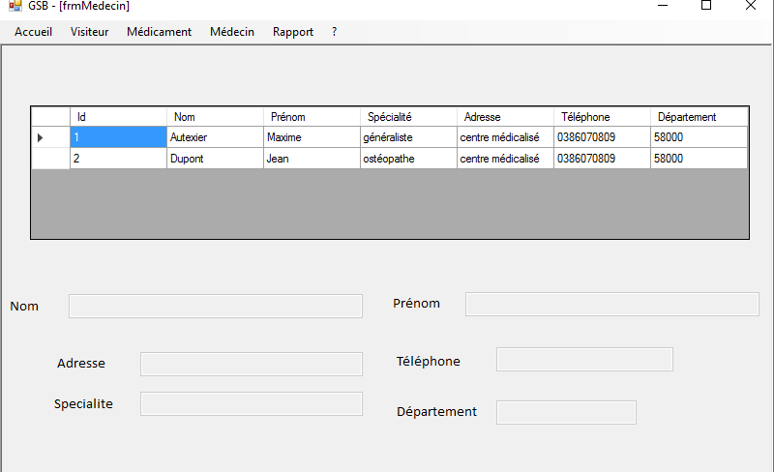
III. Medecin
Au lancement de la page de visionnage des médecin, les champs sur la droite sont vide.
Lorsque que l’utilisateur clique sur l’un des éléments du « tableau » du dessus, les champs seront automatique rempli par les valeurs correspondante.
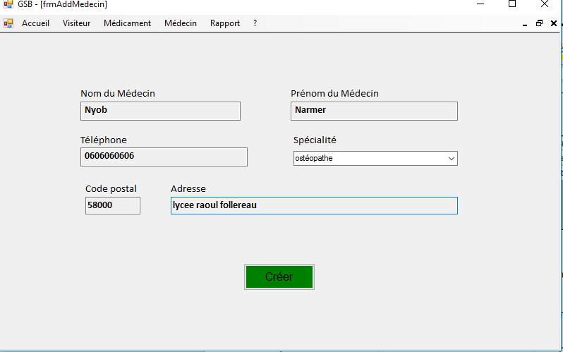
Lorsque l’utilisateur choisi l’option de création de medecin il arrive sur un formulaire vierge ou il peut remplir tout les champs correspondant à une fiche medecin.
L’application accepte les champs vides.
Si tout est accepter un messager de validation est envoyer, dans le cas contraire un message d’erreur s’affiche. Dans tout les cas les champs sont tous vider ou remit à leurs valeurs par défaut
IV. Rapport
La fiche rapport est en deux parti, la première qui sert de sélection (la parti supérieur), grâce au deux menu déroulant ont peut une fois choisi soit faire apparaître les rapports lié à un visiteur, soit ceux qui sont lié à un médecin.
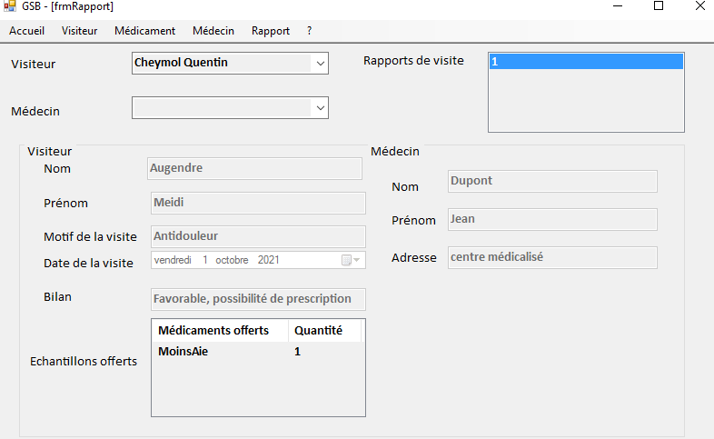
Une fois sélectionner dans le tableau « rapports de visite » il apparaissent dans la partie inférieur avec toutes ces caractéristique.
Pour la création de rapport l’utilisateur à accès à deux menu déroulant l’un pour définir le visiteur parmi ceux enregistrer et le second pour le praticien. Il reste ensuite le choix des motifs et bilan.

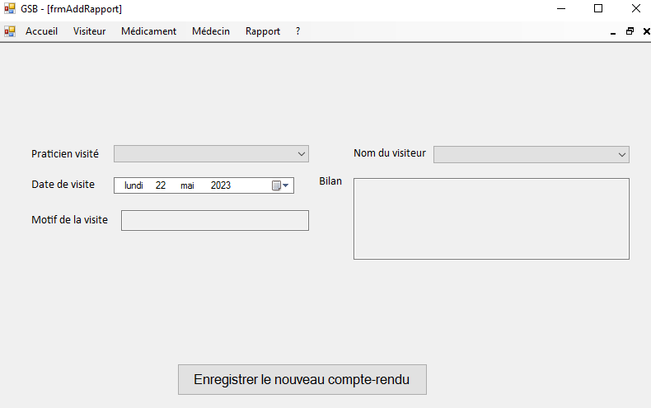
Si tout est accepter un messager de validation est envoyer, dans le cas contraire un message d’erreur s’affiche. Dans tout les cas les champs sont tous vider ou remit à leurs valeurs par défaut
Enfin l’utilisateur à accès à un troisième choix pour la déclaration d’échantillon offert. Cependant il ne peut le faire que sur des rapport déjà près existant.
Il à d’abord l’obligation de sélectionner un rapport, ensuite il peut choisir un médicament et sa quantité et le stocker temporairement dans dans un « tableau ». S’il clique deux fois sur une des lignes il peut la supprimer.
L’utilisateur doit appuyer sur valider pour enregistrer et déclarer dans la base les échantillons.

